２０２５年１０月２日（木）

特別支援教室拠点校　町田市立町田第二小学校

はばたき

サポートルーム学級だより

　　夏休みが終わって、１か月が経ち、徐々に学習や生活のリズムが整ってきているようです。サポートルームでは、９月から入級した新しい友達を迎えました。少しずつサポートルームの学習にも慣れてきたようで、楽しく過ごせています。

　　１０月６日（月）からは後期が始まります。家庭、在籍学級担任、サポートルーム担当で連携を図りながら、前期の指導の振り返りや面談を通して、指導に生かしていきます。

[](https://www.illust-pocket.com/illust/11908)**〜９月の指導から〜**

**低学年　「想像美術館」**

白い砂浜、青い海、そんな写真を見せて、「この写真にどんな絵を付け加えたい？」と子どもたちに聞きます。色々な発想が生まれ、「〇〇さんはそう考えるんだね。」と“違い”に触れ合う機会になりました。

描いた絵を鑑賞すると、色合いの違いや、描写の着眼点の違いなど、更に一人一人の“違い”について考えることができました。鑑賞後には、海の写真に子どもたちの絵を飾って、オリジナルの海の完成を楽しんでいました。

**高学年「プラ板作り」**

高学年ではプラ板作りを楽しみました。ただ作成するのではなく、計画を立てて取り組ませました。ある子が「ぼくは色塗りにこだわっちゃうと思うから、トースターの順番は最後がいいな。」と言えば、「私のデザインはシンプルだし、それなら私は最初の方でいいよ。」と返事をする子がいて、自分の状況を伝え合う様子を見ることができました。また、計画通りに作業を進めるためには、助けを求めたり、妥協点を見付けたりする必要性に気付き、今までの学習を振り返るきっかけにもなりました。思いを込めて作成したプラ板の完成に、全員が喜んでいました。

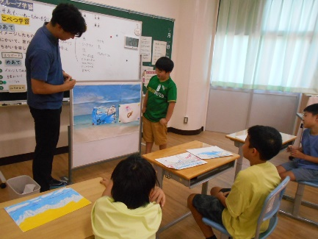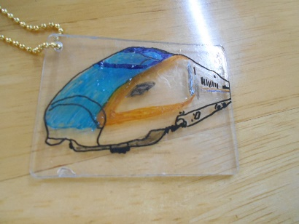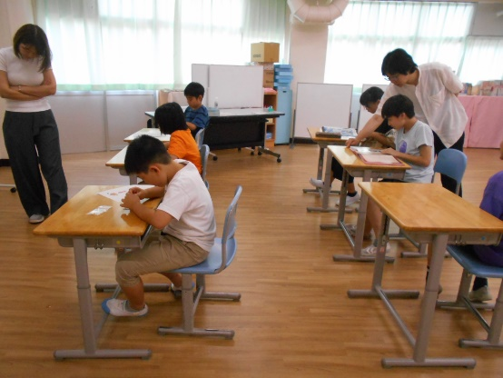

**１０月の指導内容（ソーシャルスキル・トレーニング）**

|  |
| --- |
| **内容とねらい** |
| **＜勝ち負け＞**  ルールを守ったり、勝ち負けを受け入れたりしながら相手との適切な関わり方について学びます。 |
| **＜粗大運動＞**  　手先の細かな動きが必要な作業をしたり、力の加減を調節したりする学習を行います。 |



**今後の主な行事予定**

個人面談の期間

町田第二小学校　１０月２日（木）～１０月１６日（木）　＊水・木の放課後

１０月２日（木）　前期指導終了　１０月８日（水）　後期指導開始